Председатель
Волгодонской городской Думы –
глава города Волгодонска

ПОСТАНОВЛЕНИЕ
от 19.02.2024 № 4
г. Волгодонск

О проведении публичных слушаний по обсуждению внесения изменений в документацию по планировке территории (проект планировки и проект межевания) в части кадастрового квартала 61:48:0040215 города Волгодонска

В соответствии со статьей 46 Градостроительного кодекса Российской Федерации, Федеральным законом от 06.10.2003 № 131-ФЗ «Об общих принципах организации местного самоуправления в Российской Федерации», статьей 7 Федерального закона от 14.03.2022 № 58-ФЗ «О внесении изменений в отдельные законодательные акты Российской Федерации», Уставом муниципального образования «Город Волгодонск», на основании решений Волгодонской городской Думы от 19.12.2008 № 190 «Об утверждении Правил землепользования и застройки муниципального образования городского округа «Город Волгодонск» и от 24.05.2018 № 33 «Об утверждении Положения о порядке организации и проведения общественных обсуждений и публичных слушаний на территории муниципального образования «Город Волгодонск»

ПОСТАНОВЛЯЮ:
1. Провести публичные слушания по обсуждению внесения изменений в документацию по планировке территории (проект планировки и проект межевания) в части кадастрового квартала 61:48:0040215 города Волгодонска (приложение 1).
2. Установить дату проведения собрания 20 марта 2024 года в 17 часов 00 минут по адресу: ул. Морская, 66, кабинет № 3 (комитет по градостроительству и архитектуре Администрации города Волгодонска).
3. Утвердить состав оргкомитета по проведению публичных слушаний по обсуждению внесения изменений в документации по планировке территории (проект планировки и проект межевания) в части кадастрового квартала 61:48:0040215 города Волгодонска (приложение 2).
4. Оргкомитету:
4.1. Провести первое заседание не позднее 5 дней с даты принятия настоящего постановления.
4.2. Оповестить жителей города о начале публичных слушаний в соответствии с частями 6-8 статьи 5.1 Градостроительного кодекса Российской Федерации и частями 4-7.1 статьи 5 решения Волгодонской городской Думы от 24.05.2018 №33 «Об утверждении положения о порядке организации проведения общественных обсуждений и публичных слушаний на территории муниципального образования «Город Волгодонск» в срок не позднее 02 марта 2024 года.
4.3. Подвести итоги публичных слушаний, подготовить заключение по результатам публичных слушаний, представить председателю Волгодонской городской Думы – главе города Волгодонска.
4.4. Обеспечить опубликование результатов публичных слушаний.
5. Предложить всем заинтересованным лицам направить предложения и замечания по документации, указанной в пункте 1 настоящего постановления, в комитет по градостроительству и архитектуре Администрации города Волгодонска по адресу: ул. Морская, 66, e-mail: adm_architectura@vlgd61.ru в срок до 20 марта 2024 года.
6. Настоящее постановление вступает в силу со дня его официального опубликования, за исключением пунктов 3 и 4, которые вступают в силу с момента принятия настоящего постановления.
7. Контроль за исполнением постановления возложить на заместителя главы Администрации города Волгодонска по строительству.

Председатель
Волгодонской городской Думы –
глава города Волгодонска С.Н. Ладанов

Проект постановления вносит
Администрации города
Волгодонска

Приложение 1 к постановлению председателя
Волгодонской городской Думы –
главы города Волгодонска от 19.02.2024 №4
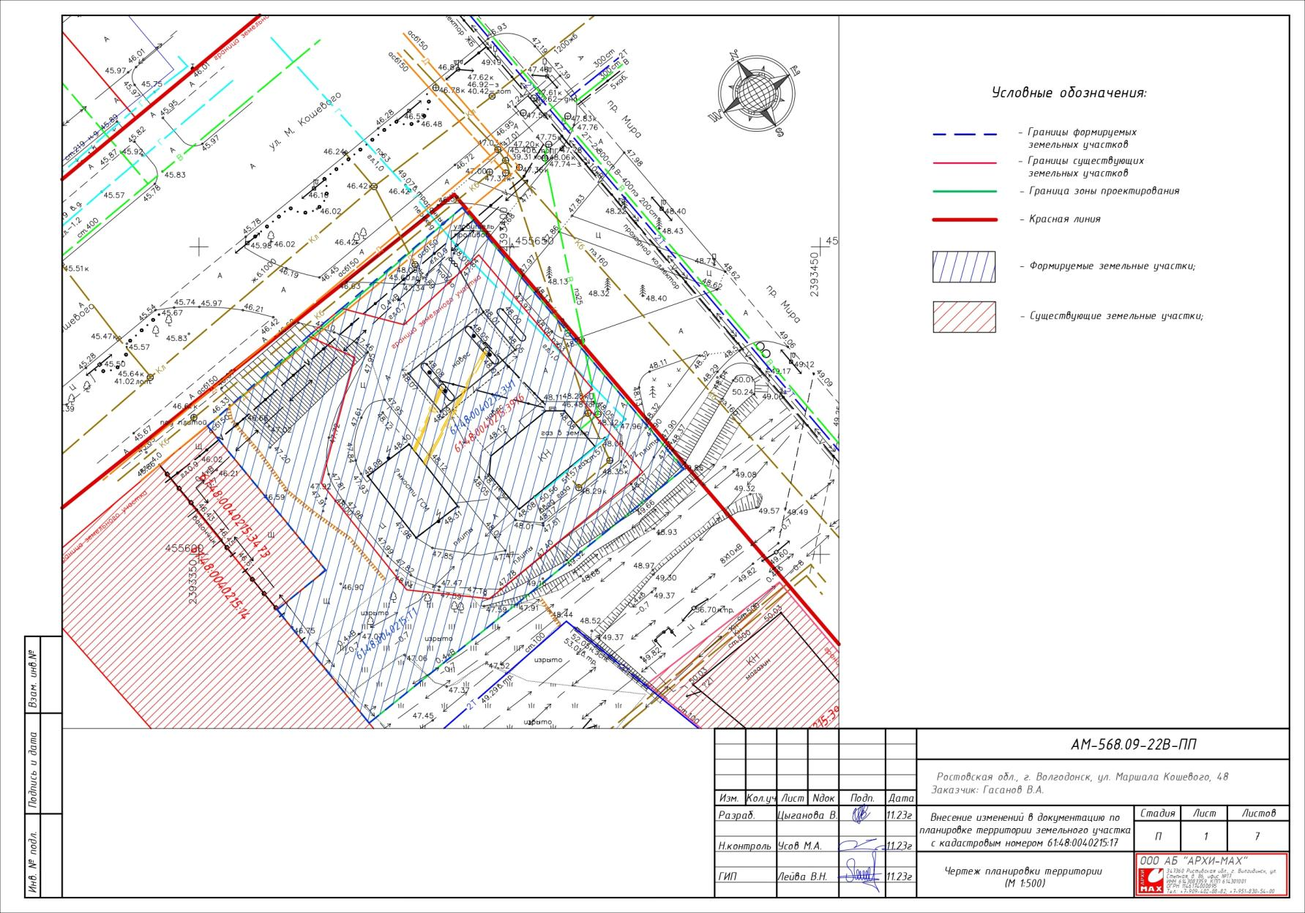
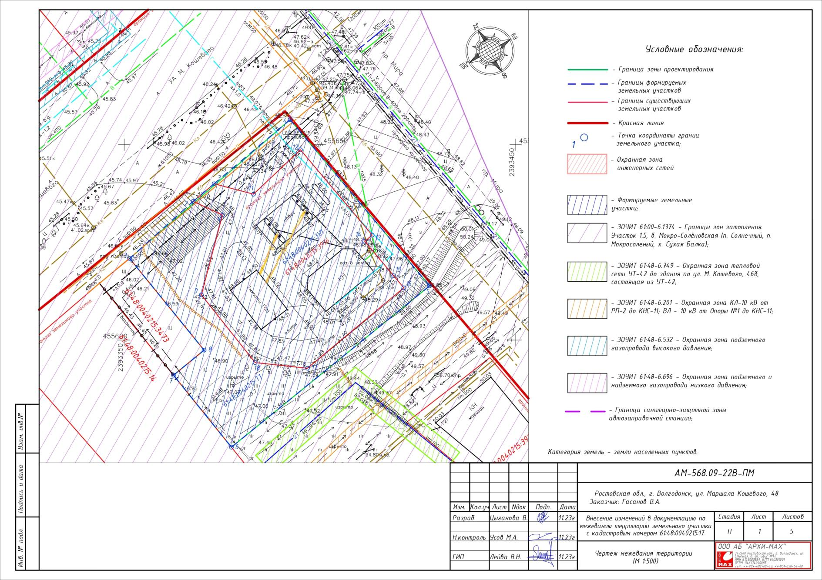
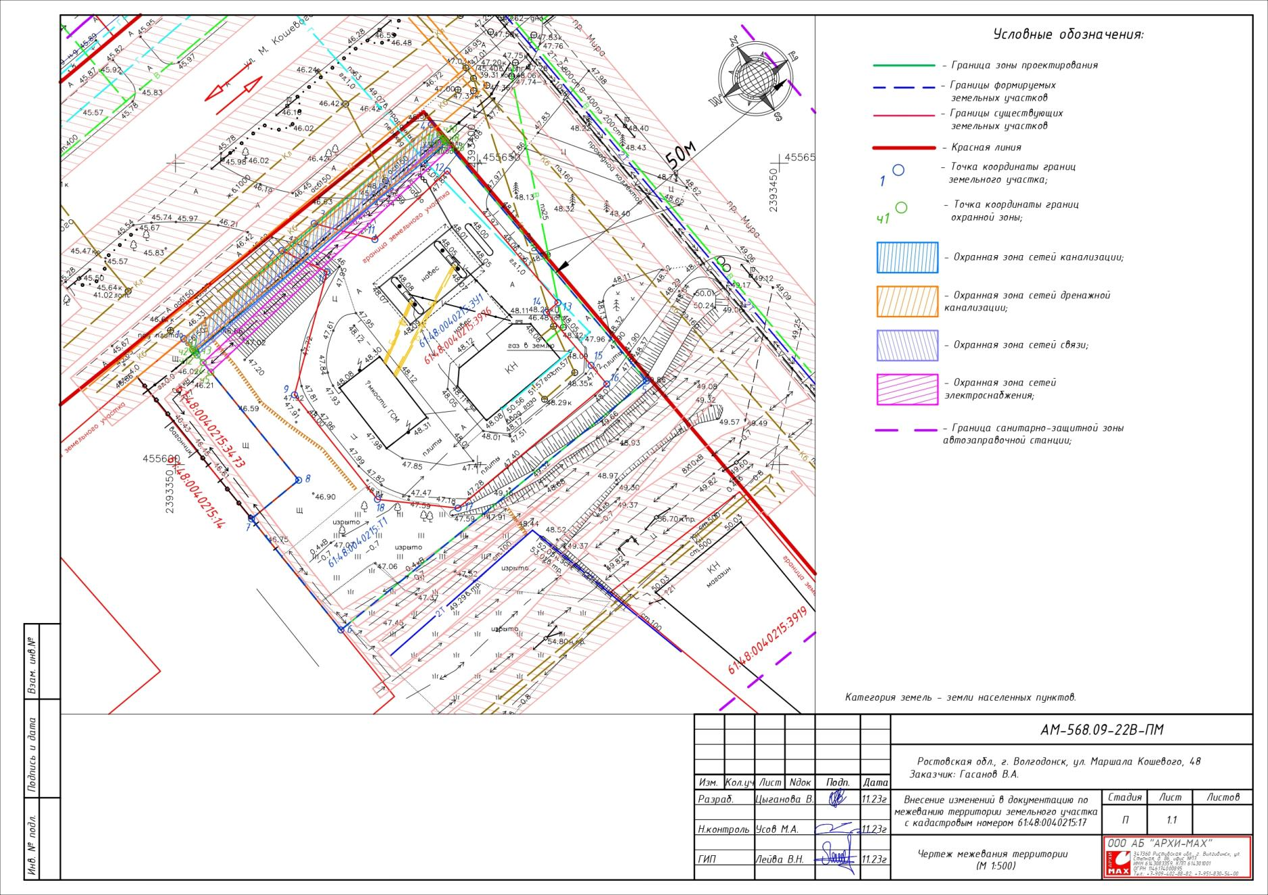
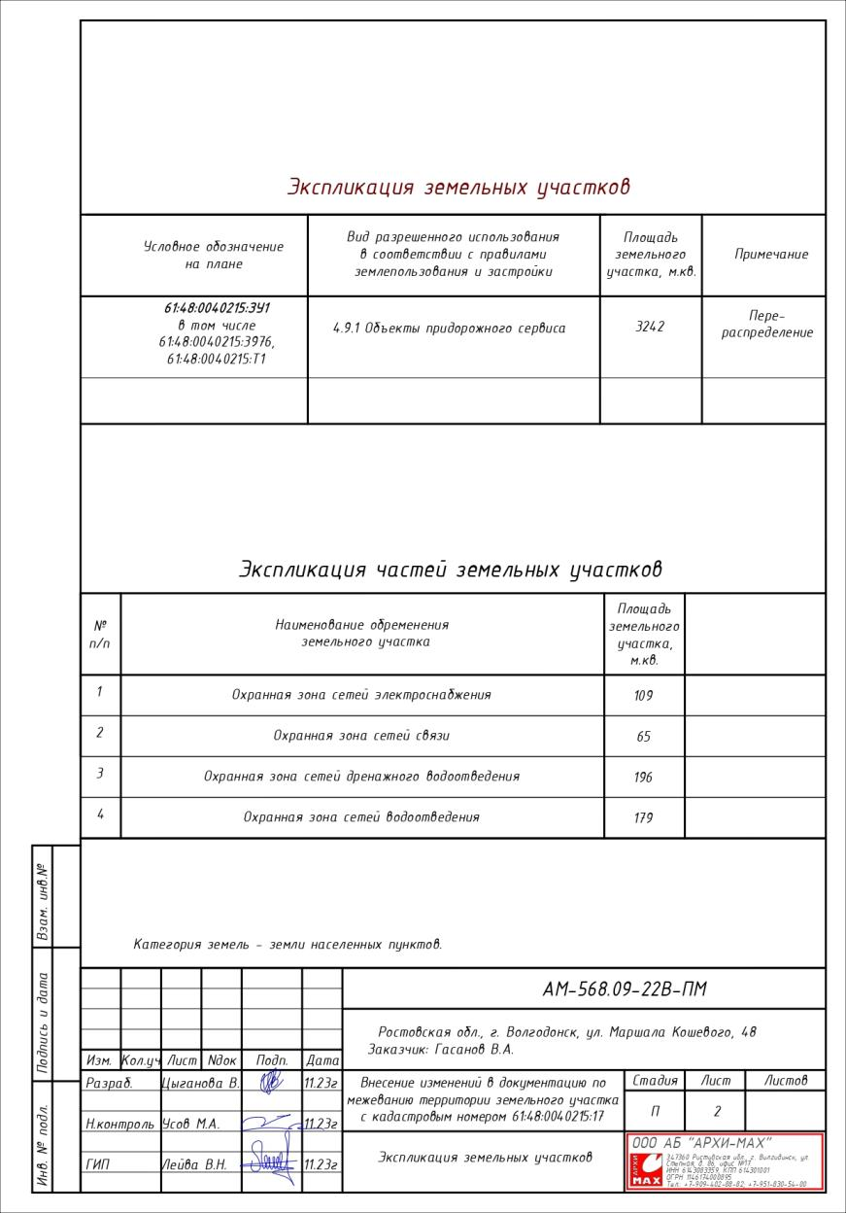

Председатель Волгодонской городской
Думы - глава города Волгодонска С.Н. Ладанов
Приложение 2 к постановлению председателя
Волгодонской городской Думы –
главы города Волгодонска от 19.02.2024 № 4

СОСТАВ
оргкомитета для организации и проведения публичных слушаний по обсуждению документации по планировке территории (проект планировки и проект межевания) земельного участка с кадастровым номером 61:48:0040215:17
Глебко В.Е. | - член Общественной палаты города Волгодонска (по согласованию)
Ерофеева В.Н. | - главный специалист сектора землеустройства и инженерного обеспечения комитета по градостроительству и архитектуре Администрации города Волгодонска
Корнева О.В. | - председатель комитета по градостроительству и архитектуре Администрации города Волгодонска - главный архитектор
Морозов В.И. | - председатель совета стариков Романовского юрта первого Донского округа войскового казачьего общества «Всевеликое войско Донское» (по согласованию)
Радыгина Т.С. | - депутат Волгодонской городской Думы по избирательному округу №20 (по согласованию)
Соломка Ю.Д. | - ведущий специалист сектора землеустройства и инженерного обеспечения комитета по градостроительству и архитектуре Администрации города Волгодонска
Сорокина О.В. | - заведующий сектором землеустройства и инженерного обеспечения комитета по градостроительству и архитектуре Администрации города Волгодонска
Сухорукова Т.С. | - и.о. председателя Комитета по управлению имуществом города Волгодонска
Усов М.А. | - ООО АБ «АРХИ-МАХ» (по согласованию)

Председатель
Волгодонской городской Думы -
глава города Волгодонска С.Н. Ладанов

